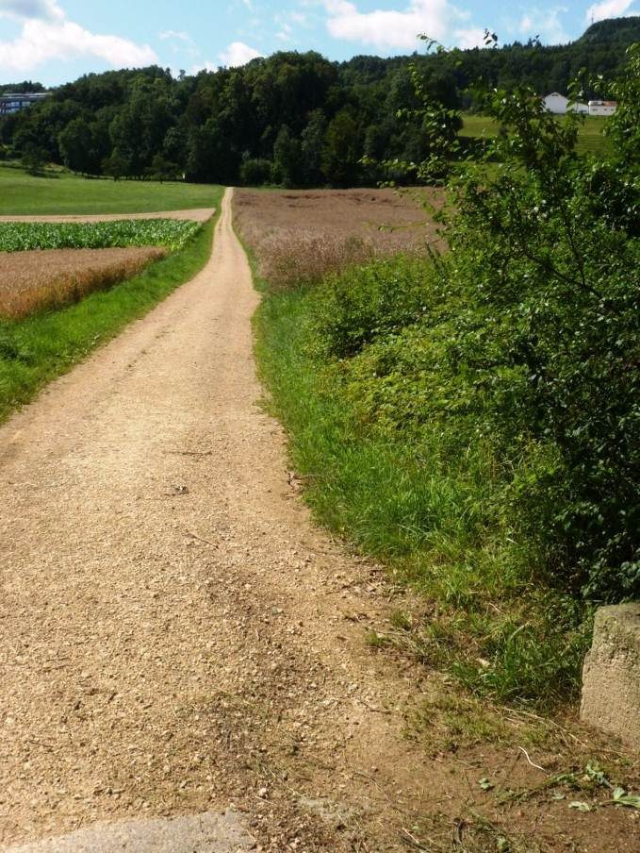 | 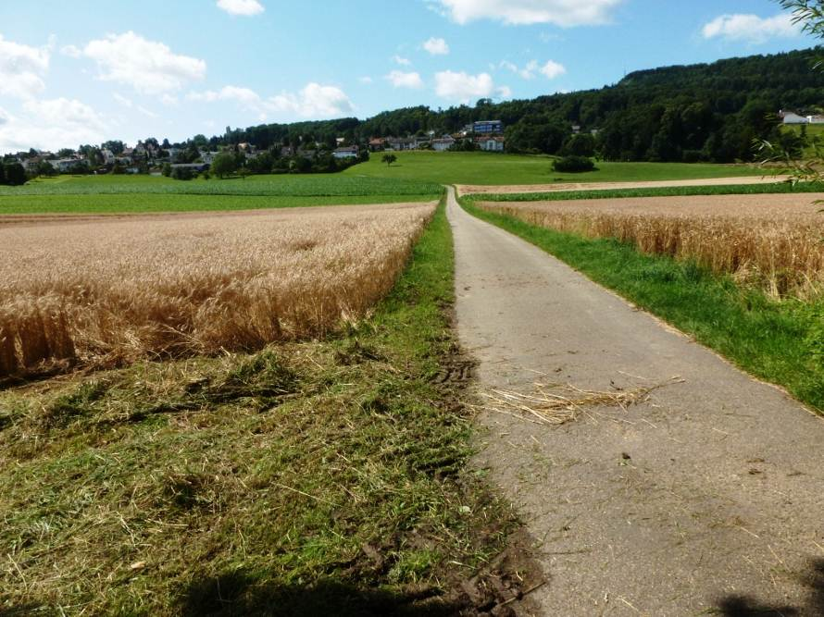
Drainagesystem südlich 1.21 Chlusbach (Brunnmatt) | Drainagesystem südlich 1.21 Chlusbach (Brunnmatt, Ostteil)

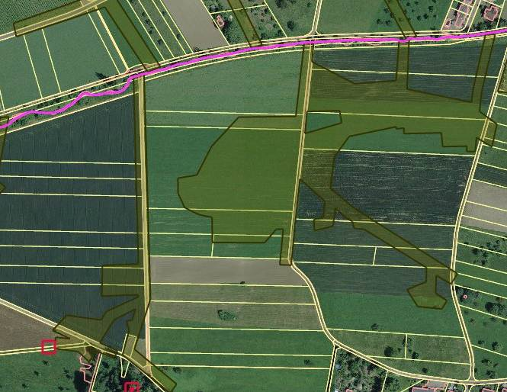
Drainage Brunnmatt
Drainage Brunnmatt, Ostteil
Chlusbach

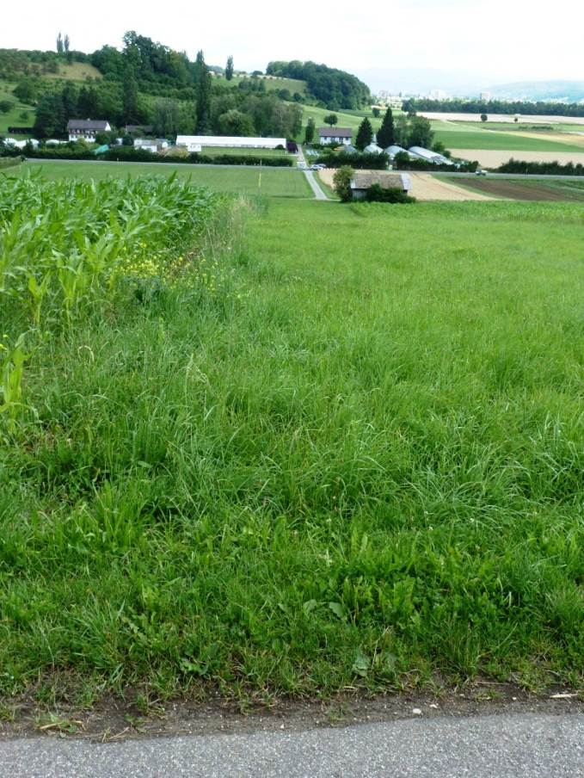 | 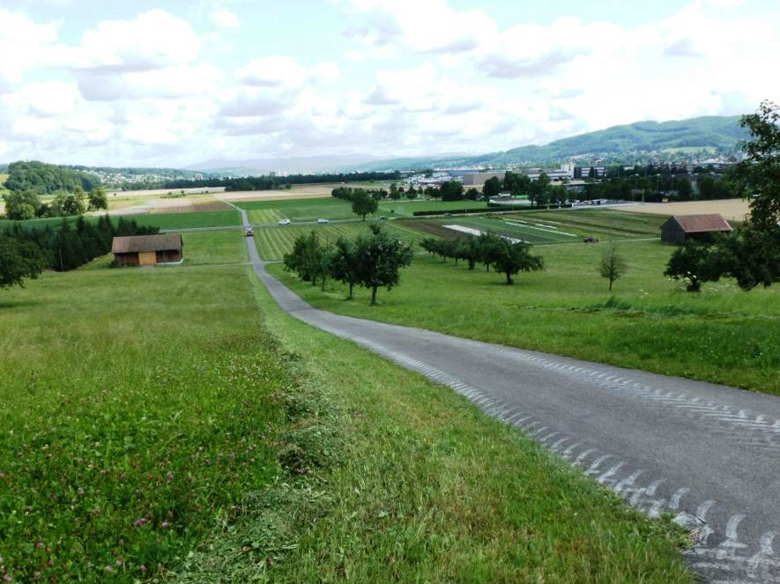  Drainagesystem Chornschwerzi
Drainagesystem Lochmatt | Drainagesystem Chornschwerzi

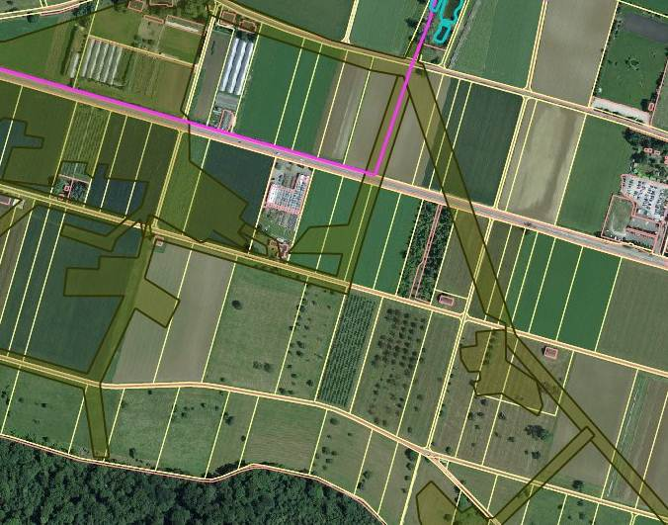
Drainagesystem Chornschwerzi
Drainagesystem Lochmatt
1.201 Erlengrabenbach eingedolt

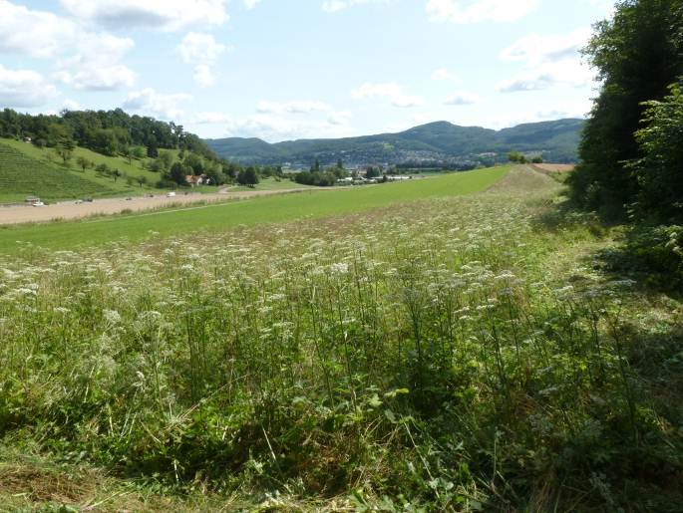  Erlengrabenbach; oberer Abschnitt der Eindolung | 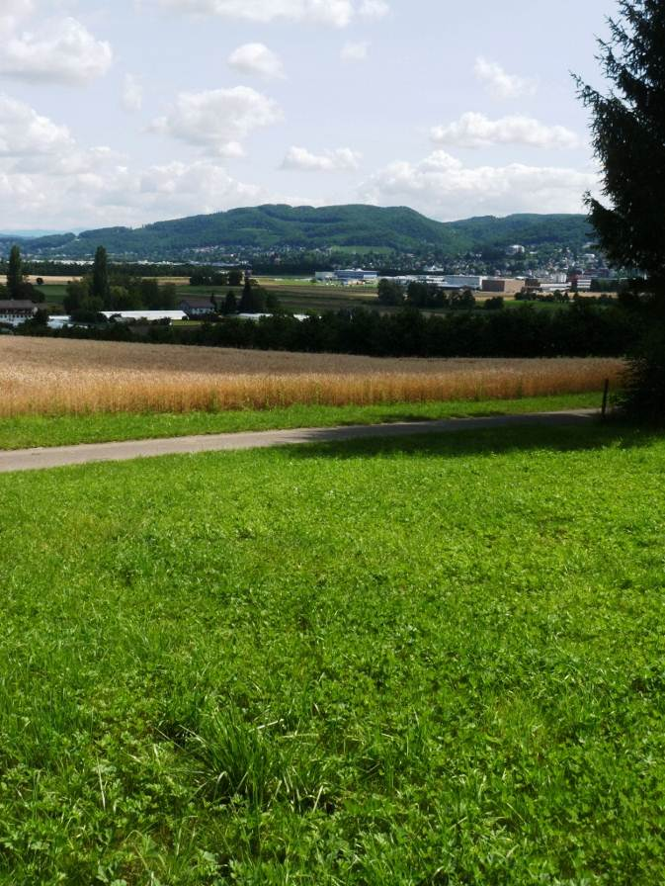  Drainagesystem Lochmatt West
1.201 Erlengrabenbach, Eindolung oberer Abschnitt | Drainagesystem Lochmatt West

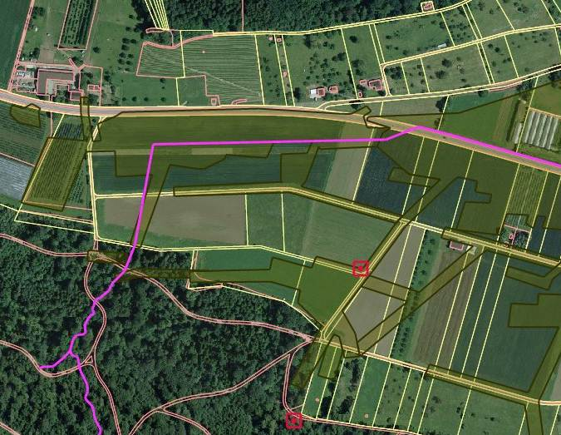
Drainagesystem Lochmatt West
Erlengrabenbach; oberer Abschnitt der Eindolung
1.201 Erlengrabenbach eingedolt
1.201 Erlengrabenbach offen

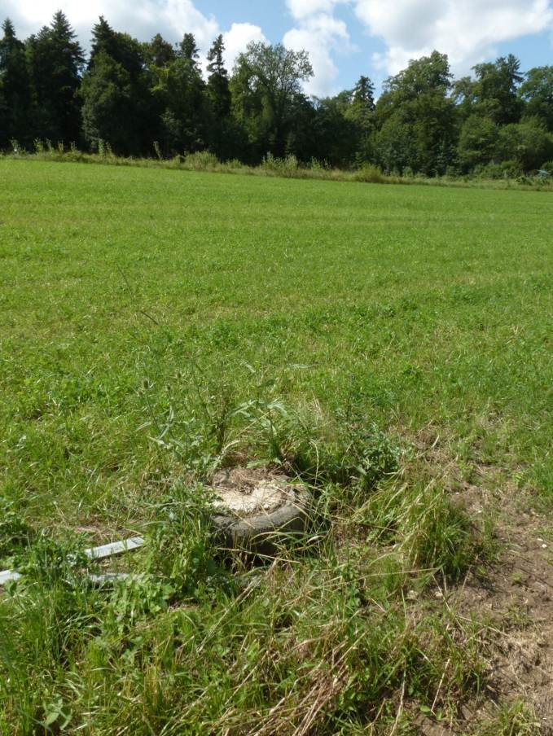  Erlengrabenbach; oberer Abschnitt der Eindolung | 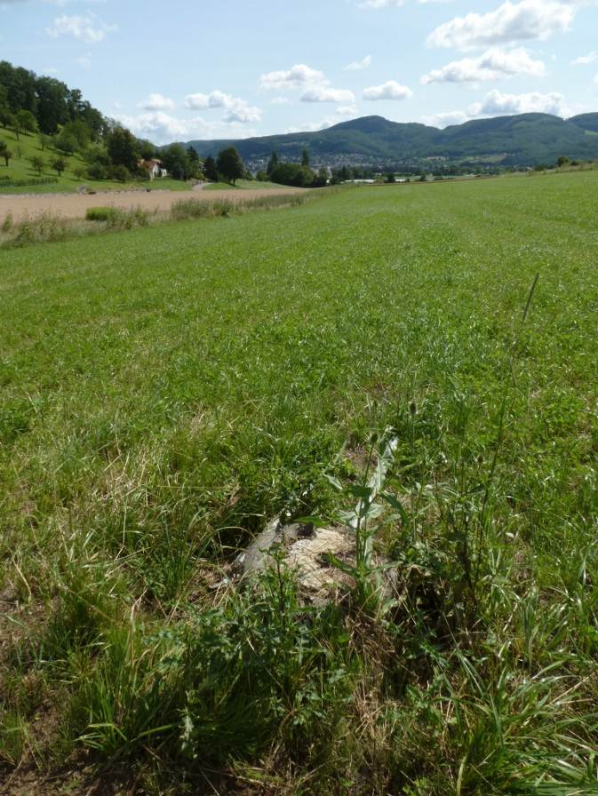  Erlengrabenbach; mittlerer Abschnitt der Eindolung
1.201 Erlengrabenbach, oberer Abschnitt der Eindolung | 1.201 Erlengrabenbach, mittlerer Abschnitt der Eindolung

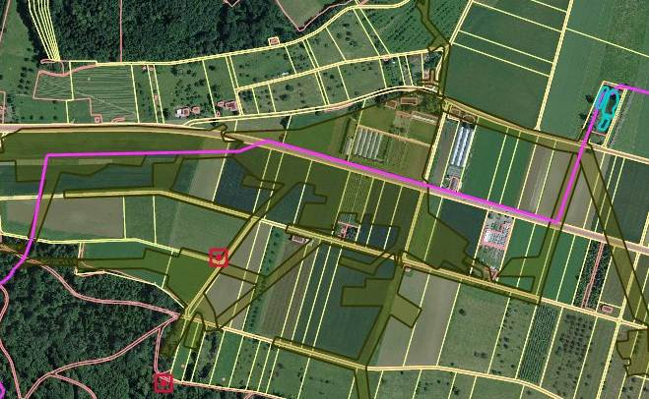
Schacht
Erlengrabenbach; mittlerer Abschnitt der Eindolung
Erlengrabenbach; oberer Abschnitt der Eindolung

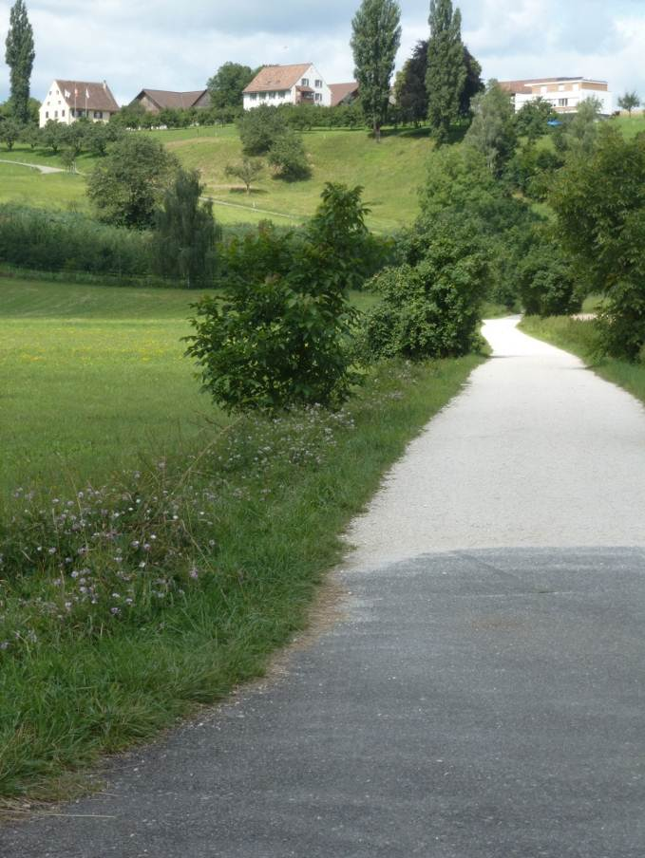  Drainage zwischen Schlatthof und Weiher Butthollen  Schlatthof | 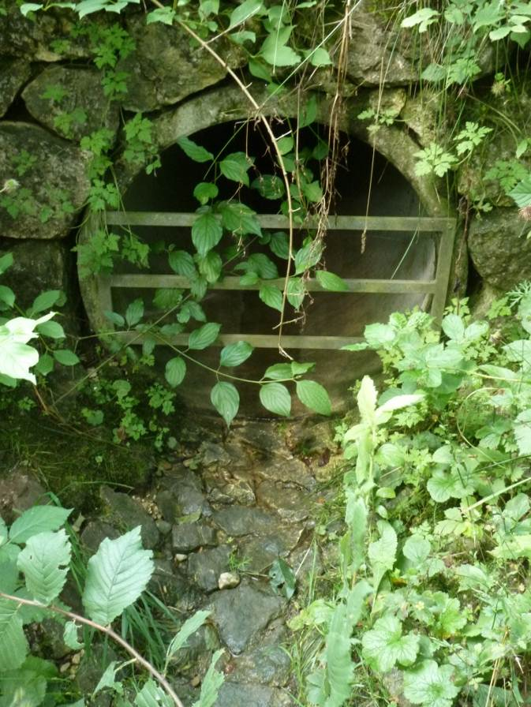
Drainage zwischen Schlatthof und Weiher Butthollen | 1.201 Erlengrabenbach: Ende der Eindolung (trocken) beim Versickerungsweiher Butthollen (1.438)

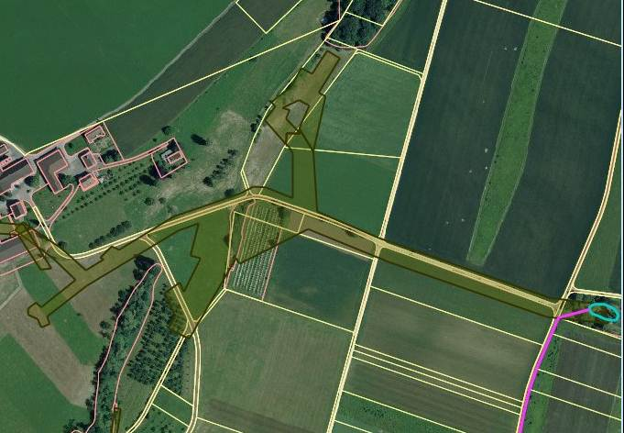
Drainage zwischen Schlatthof und Weiher Butthollen
Versicke-rungsweiher Butthollen 1.438
Schlatthof

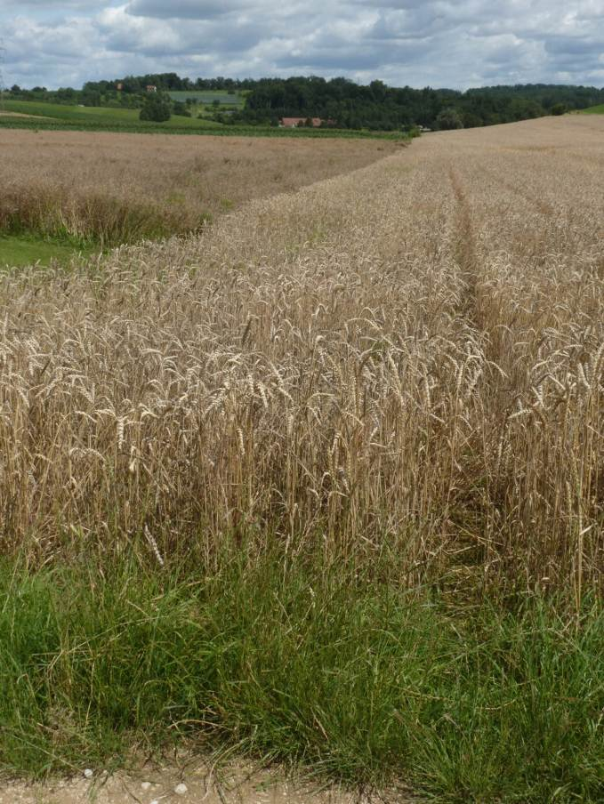  54.201 Erlenbach (Reinach) | 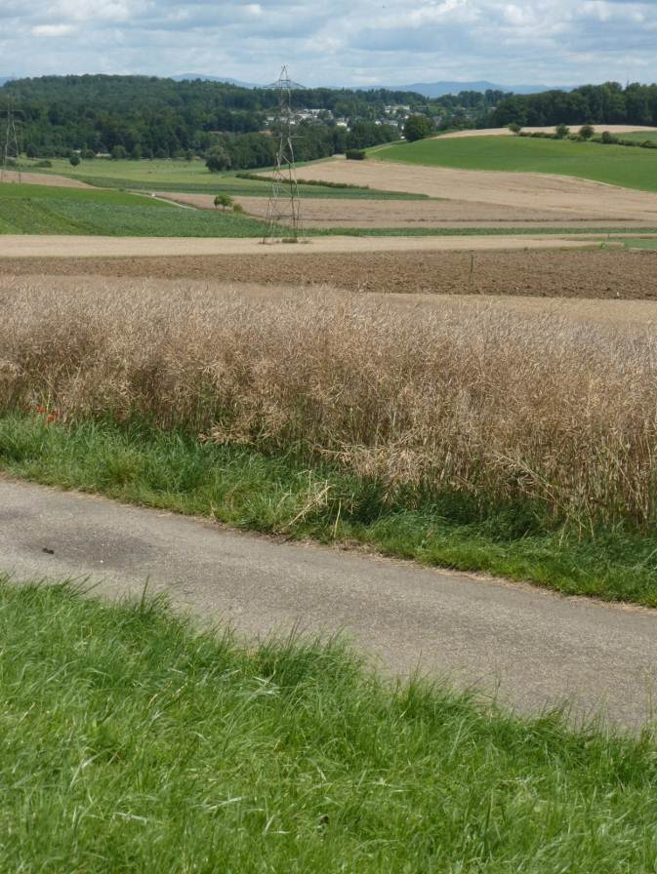  54.201 Erlenbach (Reinach)
Drainagesystem in Verlängerung von 54.201 Erlenbach auf Gebiet Aesch, Blick gegen Norden | Drainagesystem in Verlängerung von 54.201 Erlenbach auf Gebiet Aesch, Gesamtübersicht von der Schiessanlage Schürfeld Richtung Norden

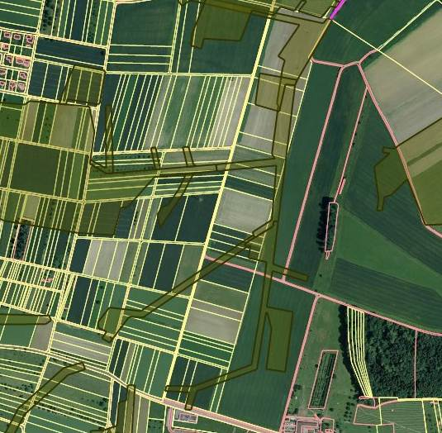
Hecke entlang Parzellengrenze
54.201 Erlenbach (Reinach)

